Справка о проведенном онлайн тестировании СПТ с детьми, от 13 до 18 лет. 2020-21 учебном году. МБОУ «СОШ№9 с. Ачхой-Мартан»
В сентябре месяце 2020-21 уч. года на базе ОУ МБОУ «СОШ№9 с. Ачхой-Мартан» прошло анонимное онлайн тестирование на профилактику, а так же на ранее выявление употребления наркотический и психотропных веществ.
В онлайн тестировании принимали участие все учащиеся ОУ от 13 лет до 18 лет , а это учащиеся с 7 по 10 класс.
Онлайн тестирование проходило в добровольном порядке, всего участвовавших в СПТ 90 чел.
Отказавшихся от принятия в тестировании – 0 уч-ся.
Онлайн тестирование проходило на мобильных устройствах родителей учащихся, которые родители предоставили в пользование детей на время тестирования.
Во всех классах где проходило онлайн тестирование находилось по 2 организатора, организаторы в свою очередь помогали детям, переходить на сайт прохождения СПТ., так же объясняли детям что значит то, или иное слово.
Некоторые слова из СПТ были для учащихся незнакомыми.
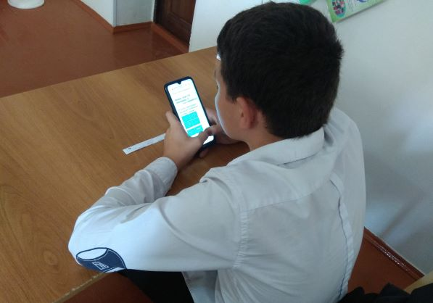

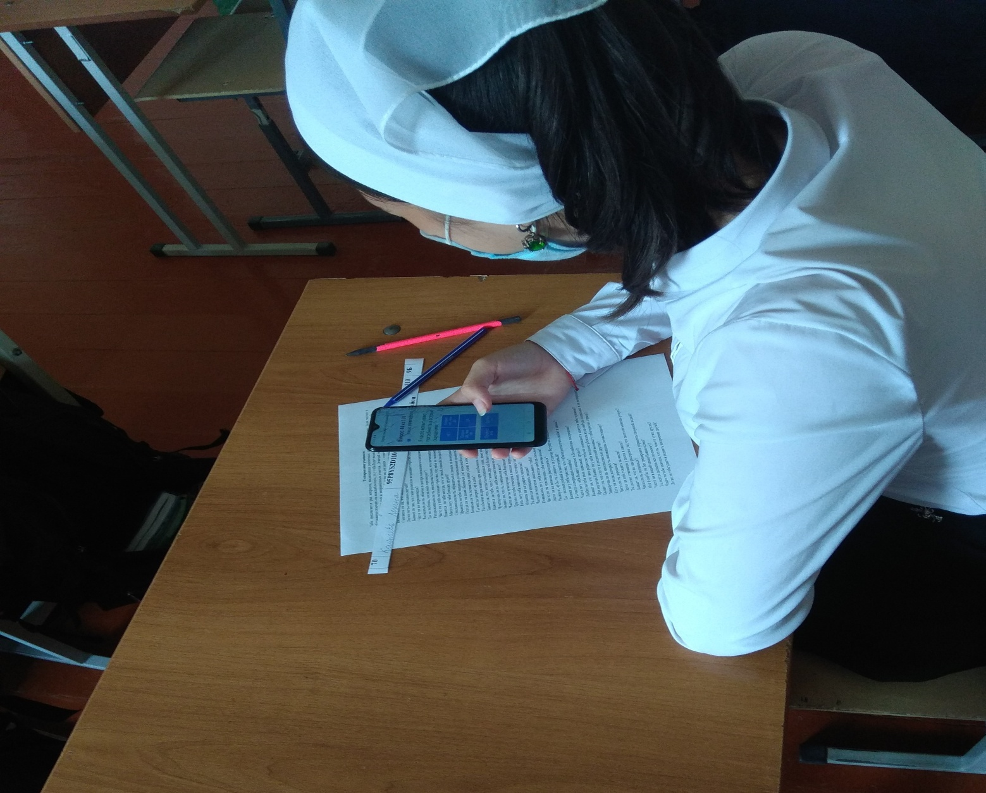
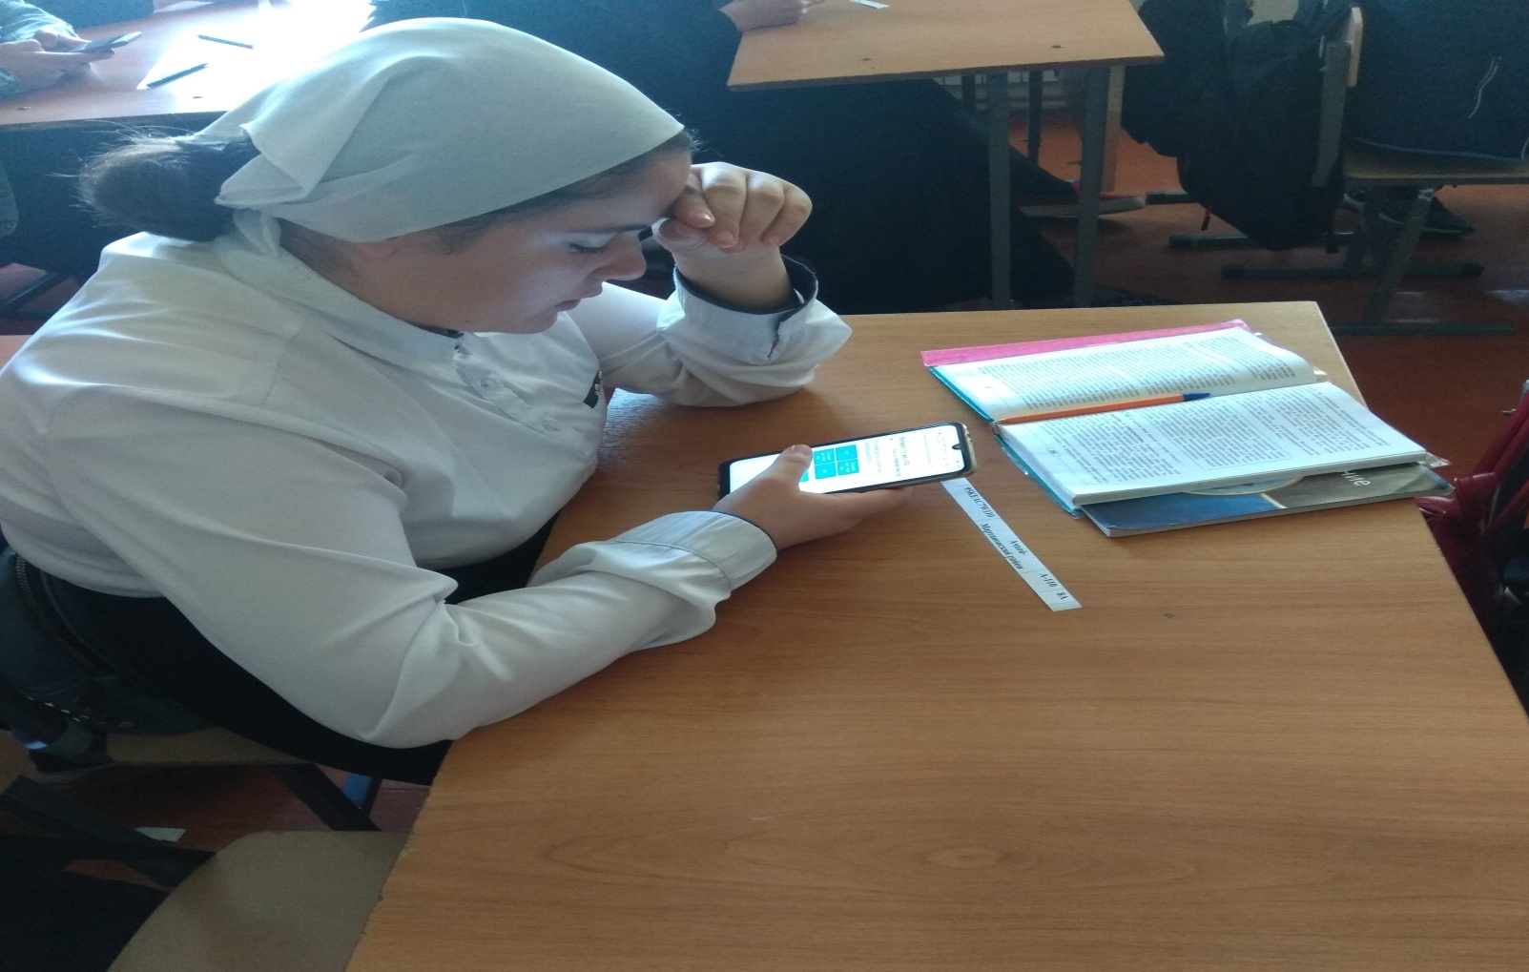
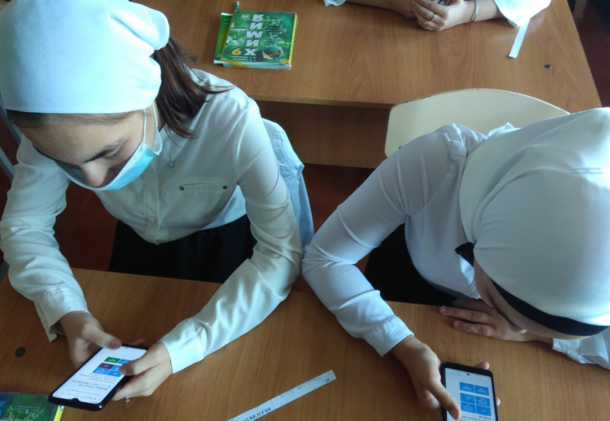
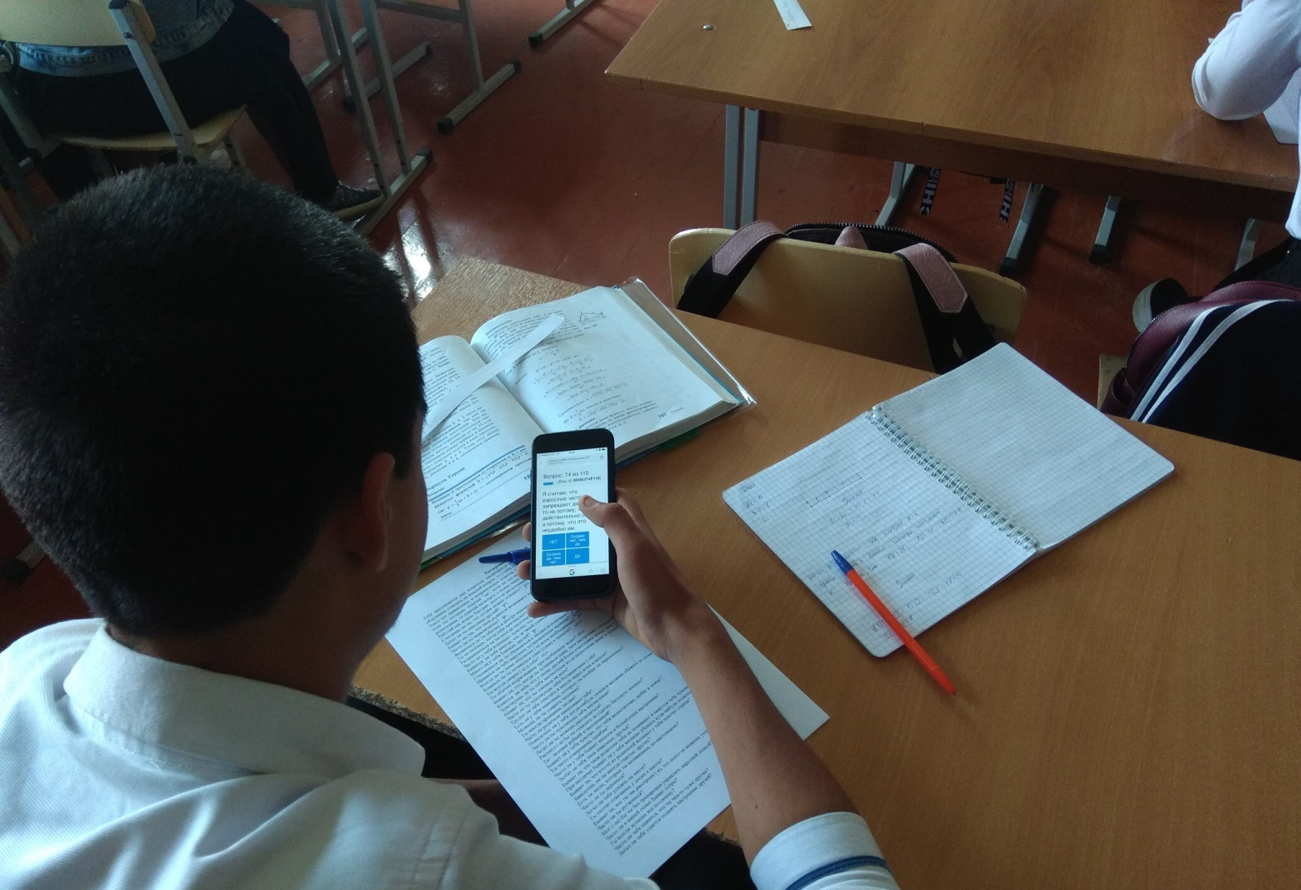
В целом СПТ прошло хорошо, все учащиеся данных возрастных категорий приняли в нем активное участие.
Ответственный за СПТ педагог-психолог_____________ Накраева А.Л.

